**西阆苑中二班班级动态**

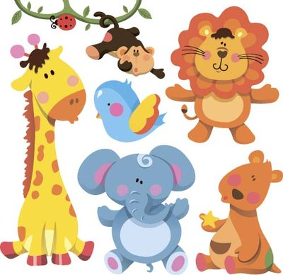

喜欢小动物是孩子们的天性，动物是孩子们的朋友。 2024.12.3

阶段课程五：可爱的动物

关键活动：认识动物 表现动物

【**01 来园篇**】

本班共22人，今天实际来园21人，缺1人：蒋景昱在家休息。

今日对幼儿入园后自主签到及带调查表情况进行观察。

|  |  |  |  |  |  |
| --- | --- | --- | --- | --- | --- |
| 幼儿 | 自主签到 | 带调查表 | 幼儿 | 自主签到 | 带调查表 |
| 王馨悦 | ★ | ▲ | 杨梓熠 | ★ | ★ |
| 吴婉琰 | ★ | ★ | 杨梓煜 | ▲ | ★ |
| 梁珵恩 | ★ | ▲ | 谢瑞 | ▲ | ★ |
| 张诗韵 | ▲ | ▲ | 成铭恩 | ★ | ★ |
| 单小岩 | ★ | ★ | 唐皓辰 | ★ | ★ |
| 陈生冉 | ★ | ★ | 付宇晨 | ★ | ★ |
| 胡心悦 | ★ | ★ | 蒋景昱 | 请假 | 请假 |
| 郭沛怡 | ★ | ★ | 陈之昂 | ▲ | ★ |
| 鲍琳筱 | ★ | ★ | 董益嘉 | ★ | ★ |
| 丛天朗 | ★ | ★ | 李咏集 | ★ | ★ |
| 于晨栩 | ★ | ★ | 张文轩 | ★ | ★ |

备注：主动签到：★ 提醒签到或晚来未签到：▲ 带蔬菜：★ 未带蔬菜：▲

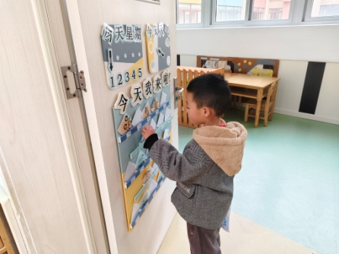 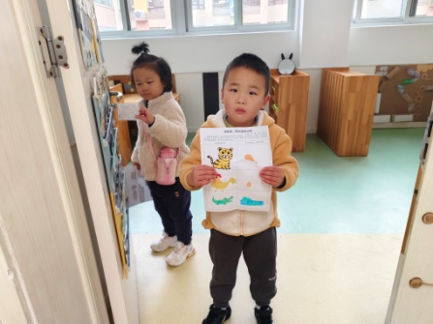 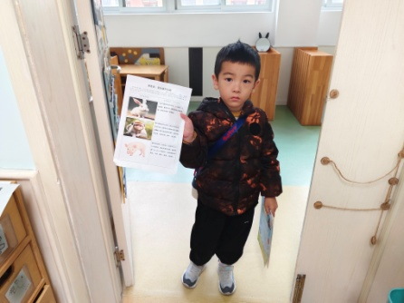

【**02 区域篇**】

区域游戏开始了，小朋友们自主选择区域游戏，一起来看看他们都玩了些什么吧！

|  |  |  |
| --- | --- | --- |
| IMG_20210913_160834.jpg | IMG_20210913_160834.jpg | IMG_20210913_160834.jpg |
| 地面建构区：付宇晨、谢瑞用单元积木搭建了一座炮台。 | 益智区：于晨栩、吴婉琰在用积木小城拼搭挑战图卡。 | 阅读区：李咏集、杨梓煜在一起阅读绘本《你爱谁多一些》。 |
| IMG_20210913_160834.jpg | IMG_20210913_160834.jpg | IMG_20210913_160834.jpg |
| 万能工匠区：丛天朗、陈之昂在用材料制作摩天轮。 | 美工区：张诗韵、胡心悦在用超轻粘土创作冬天的动物。 | 桌面建构区：成铭恩、董益嘉在用插塑积木拼插作品。 |

【**03 户外篇**】

今天开展户外自主游戏，活动场地在前操场的综合区，小朋友们进入场地后自主进行游戏。一起来看看他们在游戏时的镜头吧！

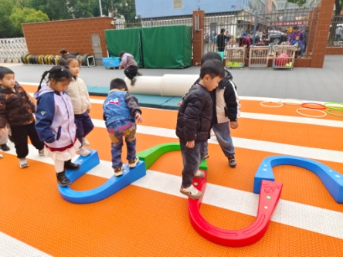 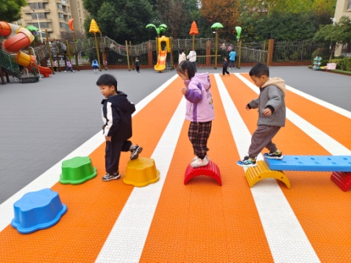 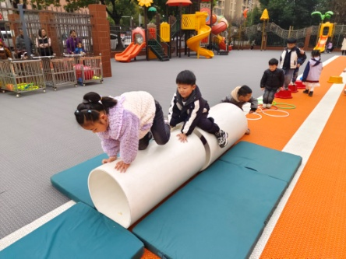

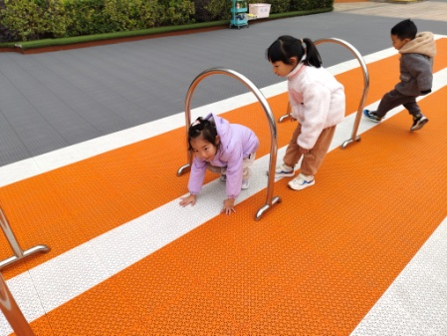 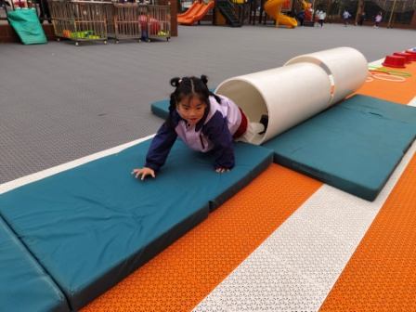 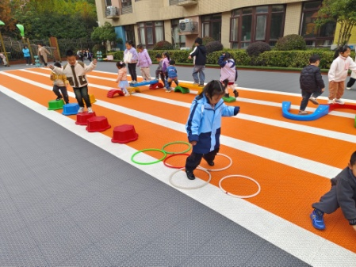

小朋友们在场地上走独木桥、钻爬滚筒、钻山洞、过小河等，用双脚并拢跳、平衡走、钻爬等方式发展着身体各部位动作。

【**04 学习篇**】

**活动：综合《我知道的动物》**

这是一节偏向于科学知识性的综合活动。动物世界种类繁多，但它们都有各自的名称、外形特征、生活习性等。本节活动采用经验分享法，让孩子讲述自己所知道的动物，并乐意倾听同伴讲述，增加对动物的了解，满足幼儿的愿望和需求。

提问：你们调查到了哪些小动物，它们是什么样子的？有什么样的生活习性？

李咏集：我调查到的动物有螳螂，它的前面两只脚会翘起来，在发生危险时靠它们攻击敌人。

单小岩：我调查到的动物有熊猫，它是黑白色的，喜欢吃竹子；还有螃蟹，它有8只脚、2个大钳子，是横着走路的。

付宇晨：我调查到的动物有大象，它有长长的鼻子，可以卷树上的苹果吃；还有小兔子，它走路是蹦蹦跳跳的，喜欢吃青菜和胡萝卜。

成铭恩：我调查到的动物有鲨鱼，它的牙齿尖尖的，会吃小鱼。

陈之昂：我调查到的动物有鳄鱼，它生活在水里，也会爬到岸上来吃动物和人类。

……

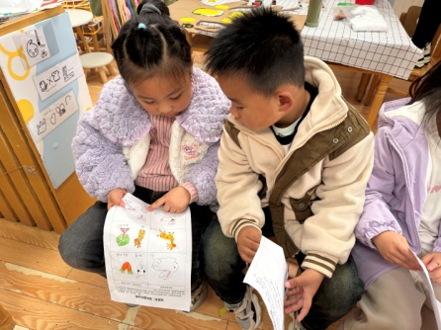 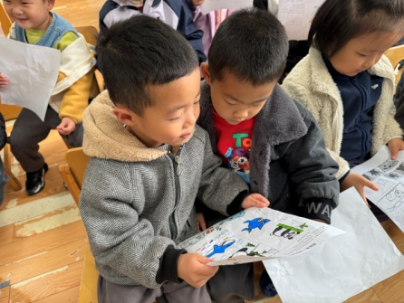 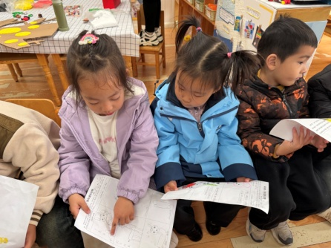

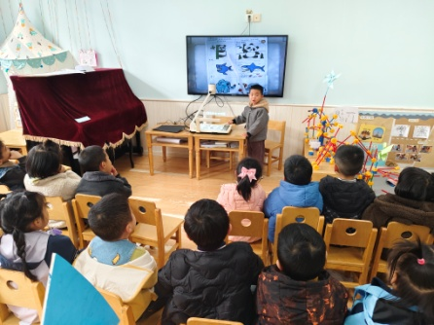 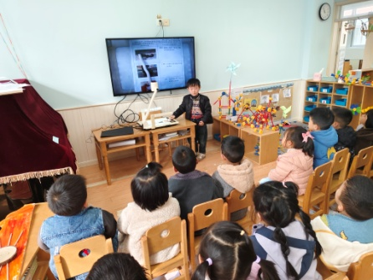 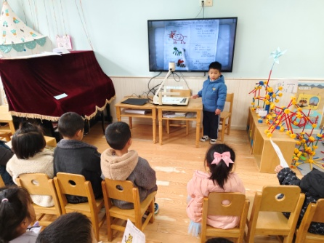

【**05 生活篇**】

本月开始幼儿使用筷子吃饭，近期着重观察幼儿使用筷子用餐的整体情况。一起来看看今天小朋友在这些方面的表现吧！

备注：★熟练使用筷子 ▲还需多多练习 ★按时用餐 ▲挑食或用餐时间长

|  |  |  |  |  |  |
| --- | --- | --- | --- | --- | --- |
| 幼儿 | 使用筷子 | 按时用餐 | 幼儿 | 使用筷子 | 按时用餐 |
| 王馨悦 | ★ | ★ | 杨梓熠 | ★ | ★ |
| 吴婉琰 | ▲ | ▲ | 杨梓煜 | ★ | ▲ |
| 梁珵恩 | ★ | ★ | 谢瑞 | ★ | ★ |
| 张诗韵 | ▲姿势不正确 | ★ | 成铭恩 | ★ | ▲ |
| 单小岩 | ★ | ★ | 唐皓辰 | ▲ | ▲ |
| 陈生冉 | ★ | ★ | 付宇晨 | ★ | ★ |
| 胡心悦 | ▲ | ▲ | 蒋景昱 | 请假 | 请假 |
| 郭沛怡 | ★ | ★ | 陈之昂 | ★ | ▲ |
| 鲍琳筱 | ★ | ★ | 董益嘉 | ★ | ▲ |
| 丛天朗 | ★ | ▲ | 李咏集 | ★ | ★ |
| 于晨栩 | ▲ | ▲ | 张文轩 | ★ | ▲ |

【**06 温馨提示**】

|  |
| --- |
| ★故事《数脚》：  一群小动物唧唧喳喳在比谁的脚多，谁的脚少，谁的脚用处大。  小鸡说：“我有两只脚，两只脚走路轻又巧。”  小兔说：“我有四只脚，四只脚走路蹦蹦跳跳。”  螳螂说：“我有六只脚，六只脚走路大摇大摆。”  螃蟹说：“我有八只脚，八只脚走路横行霸道。”  小蜈蚣皱着眉头说：“我有几只脚，我不知道，我不知道。”  小鸡说：“我来帮你数，唉呀！唉呀！太多了！我就不会数了。”  小兔螃蟹都来帮忙数，可是怎么样也数不清楚。  小蜈蚣到底有多少只脚呢？小朋友请你们帮忙数一数。  原来蜈蚣有42只脚。 |

**—END—**

在一起的点滴都值得记录